考虑到模拟器传输速度实在是有些慢… 所以备用了个手动放的方法

先确保APK已经成功安装

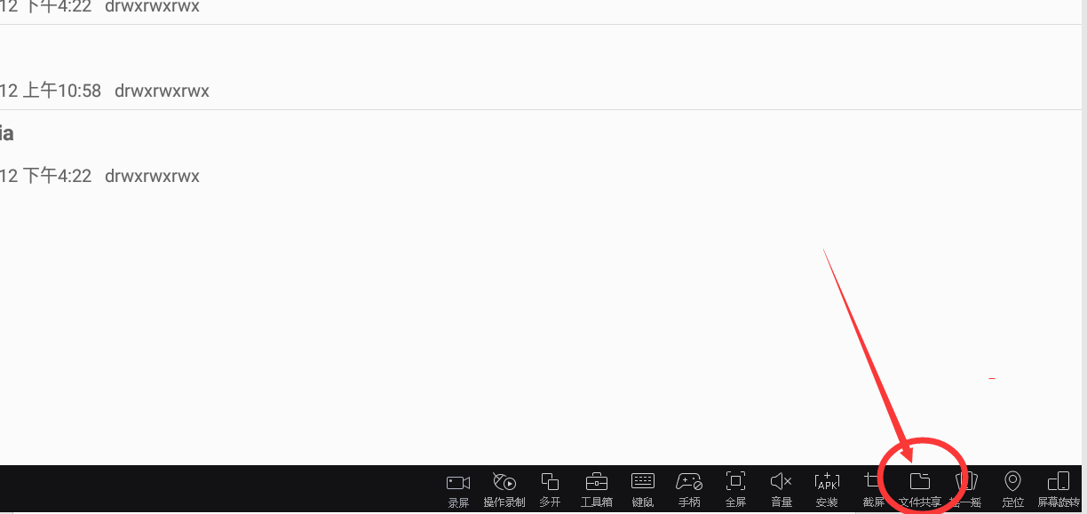

将分包资源解压到MuMu共享文件夹底下

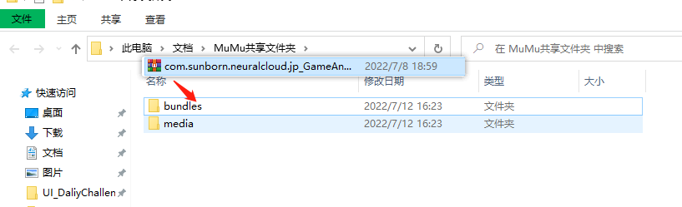

打开文件管理器

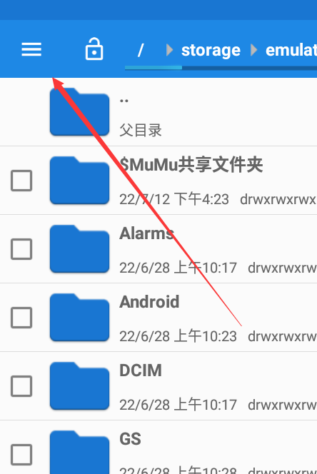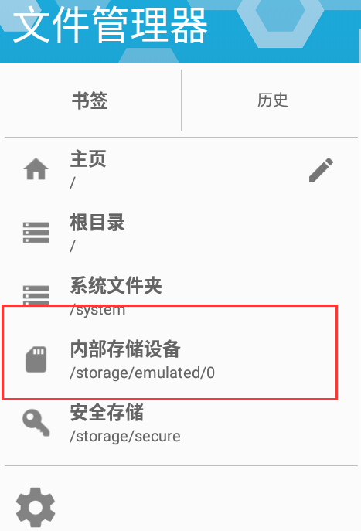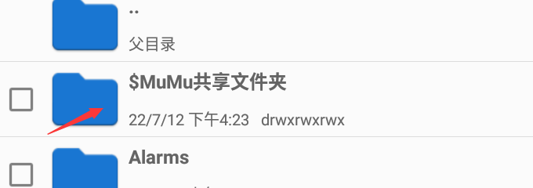

随后勾选2个资源包

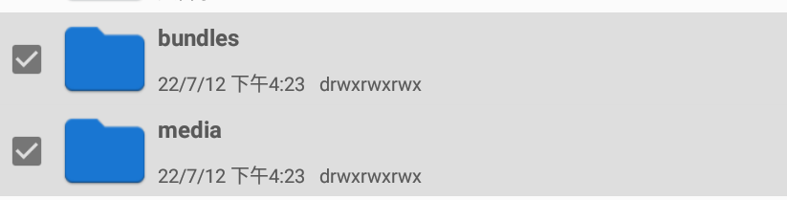回退至0文件夹

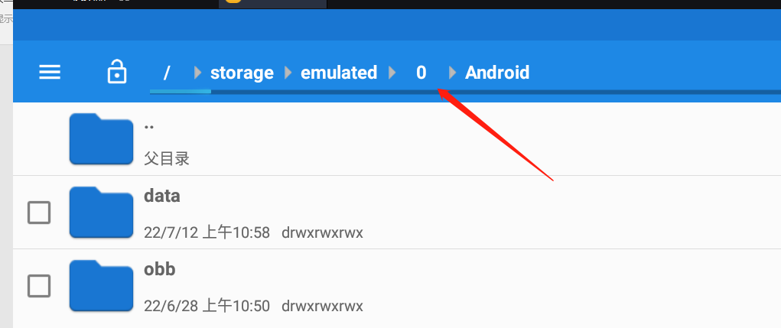

进入Android -> data -> 想要复制的包体名称 例如 com.sunborn.neuralcloud.jp

如果看不见想要的包名 先打开对应包体激活一下文件夹

然后 右上角 三个点

选择“移动选择项”

OK 搞定